 | Media | Mediana | Varianza | Desviacion Estandar
IngresoMensual | 91719.88 | 91055.67 | 1,060,140,576.04 | 32559.8
GastoMensual | 62151.3 | 62352.3 | 623,970,424.36 | 24979.4
EdadPromedio | 40.19 | 38 | 273.90 | 16.55
Si, los valores representan algo muy real en el contexto de una economia real. La media de edad es la mitad de la vida esperada de un ser humano (en primer mundo) y los ingresos son mayores a los gastos, hace sentido porque no todo lo que se ingresa se gasta, también se puede ahorrar.

 | Min | Max
IngresoMensual | 40607.43 | 148557.56
GastoMensual | 20623.9 | 127691
EdadPromedio | -5 | 120
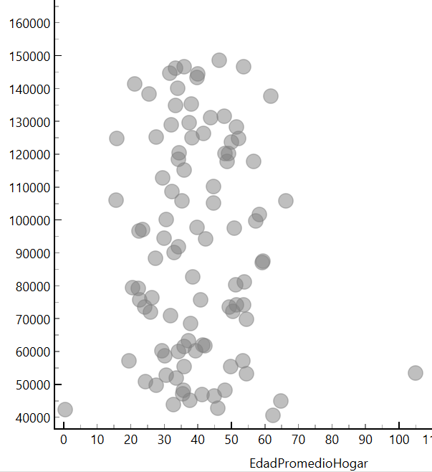
Los datos de IngresoMensual y GastoMensual parecen ser realistas pero sugieren que es una población (o al menos muestra) bastante equitativa ya que el que más cobra con respecto al que menos cobra es x3.5 veces más grande, valor bajo comparado a la realidad de la mayoria de las economías pero es un dato que se puede esperar de poblaciones con muestras limitadas.
Lo que llama la atención es la Edad ya que por un lado tenemos edad negativa, cosa que no es posible y por el otro tenemos un máximo de edad de 120 años cosa que no es imposible pero pareciera ser poco probable (por no decir casi imposible).
- Al graficar y poner la EdadPromedioHogar en el Eje X e IngresoMensual en el Eje Y vemos una suerte de campana de gaus pero super compacta en la cual podemos ver que los hogares que mejor puntúan son en general aquellos que se encuentran en una edad promedio de entre 35 a 55 años edades que se encuentran en las etapas laborales más redituables si se quiere ver así ya que es donde el conocimiento y las energías comparten en la vida.
Ademas, hogares muy jóvenes con promedios de por ejemplo 15 años o muy viejos con promedio de por ejemplo 66 años aseguran que van a haber personas menores de edad o viejos que no trabajen y por ende que hagan bajar el promedio al no aportar dinero pero sí consumir per cápita.
- EdadesPromedioHogar:
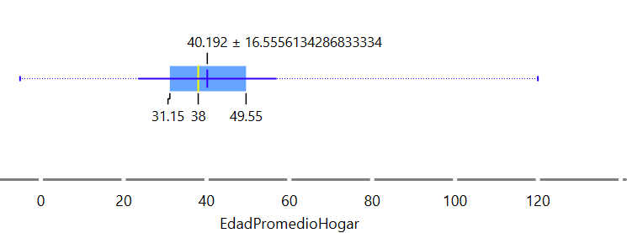

Las edades atípicas podrían considerarse -5 y 120 ya que están muy lejos del resto de los valores y aún más lejos del 50% que se encuentra en el medio (osea entre Q2 y Q3). Ademas -5 es directamente un numero imposible para la edad promedio de un hogar. Son Outliers.
IngresoMensual:
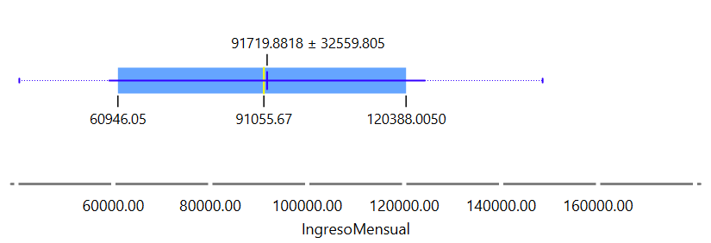

Los ingresos atípicos podrían considerarse 40000 y 1500000 ya que están muy lejos del resto de los valores y aún más lejos del 50% que se encuentra en el medio (osea entre Q2 y Q3). Son Outliers.
- 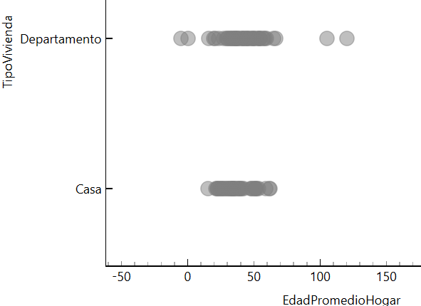
La edad promedio del hogar en las casas pareciera estar más concentrada y con una menor mediana con una tendencia mayor entre los 20 a 40 años mientras que en departamentos, aun sacando los outliers, pareciera estar menos concentrada y más distribuida entre 10 y 50 años. No son tan significantes pero puede sugerir una misma tendencia que se sugirió antes la cual es que las casas, al ser más caras, las pueden tener y mantener las familias con más personas en condición de trabajar y contribuir con un ingreso al hogar, además de que un departamento ya sea para hogares con niños o personas viejas son más fáciles de mantener.
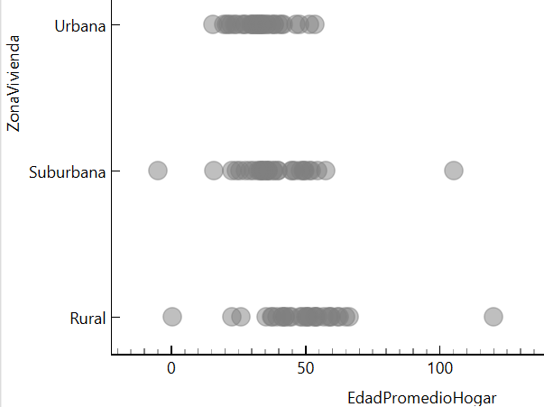
Aca si se denota un mayor cambio donde zonas como la Rural o Suburbana tienen una tendencia a edades mayores ya sea porque viven ahí desde niños cuando la ciudad no estaba aún tan desarrollada o porque simplemente prefieren la tranquilidad mientras que en las áreas urbanas son más las familias jóvenes o en edad de trabajar y rendir mejor buscando mejores oportunidades laborales en los lugares más concurridos y con mayor actividad económica.

- Las mayores correlaciones que hay son GastoMensual con IngresoMensual ya que los ingresos están compuestos de gasto + ahorro así que todo lo que no se ahorra se gasta y GastoMensual con NumeroPersonas por hogar ya que si bien un hogar con menos personas puede tener un mayor gasto que uno con más personas es más probable que si hay más personas en un hogar y que cada una aporta un promedio de ingreso similar entonces el costo mensual del hogar va a ser mayor al de un hogar con menos personas.

